2021-SK-01-de Schlüsselanhänger
6yo–8yo:  medium | 8yo–10yo:  easy | 10yo–12yo:  – | 12yo–14yo:  – | 14yo–16yo:  – | 16yo–19yo:  –
Answer Type: Multiple-Choice with Images (☐ keep order of multiple-choice/-select)
Categories (click to choose):  ☐ algorithms and programming  ☑ data structures and representations |  |  | ☐ computer processes and hardware  ☐ communication and networking  ☐ interactions, systems and society

Body
ANNA, BELLA und LENA machen Schlüsselanhänger mit Ihren Namen. Für die Buchstaben verwenden sie 2 Sorten von Perlen:  und . Einzelne Buchstaben trennen sie mit dieser Perle: .
ANNA | 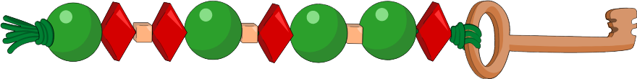
BELLA

Question / Challenge
Welchen Schlüsselanhänger hat LENA gemacht?

Answer Options / Interactivity Description
- 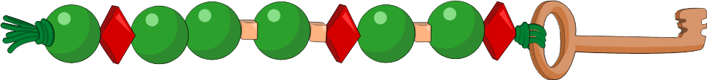
- 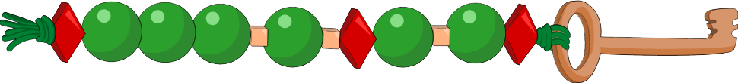
- 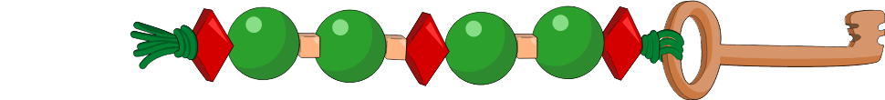
- 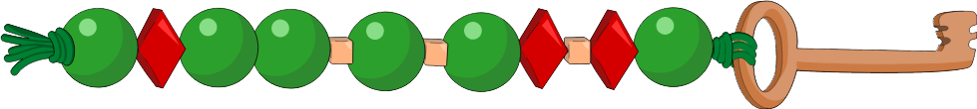

Answer Explanation
Die richtige Antwort ist A)
Das Wort LENA beginnt mit L. In BELLA ist L der dritte und vierte Buchstabe und wir erkennen in BELLA für L die Perlen . Nur Antworten A) und D) beginnen mit diesem Buchstaben und können die Lösung sein. Der zweite Buchstabe von LENA ist auch der zweite von BELLA, dort finden wir die Perle . Sowohl bei A) als auch bei D) ist es der zweite Buchstabe und beide könnten weiterhin die Lösung sein. Als nächstes wollen wir die Perlen für den Buchstaben N herausfinden. In ANNAs Anhänger finden wir für N die Perlen . Und das sind die nächsten Perlen in der Lösung A).
Eine andere Möglichkeit die Perlen für LENAs Anhänger herauszufinden ist, eine Tabelle mit den Perlen für die bereits bekannten Buchstaben aufzustellen. Von ANNAs Anhänger finden wir für A die Perlen und für N . Von BELLAs Anhänger finden wir die Perlen für B: , für E: und L: . Daher können wir den Anhänger für LENA aus den Perlen , , und formen, wenn wir zusätzlich die einzelnen Buchstaben mit der Perle trennen. So erhalten wir den Schlüsselanhänger was die Antwort A) ist. Wenn wir die anderen gegebenen Anhänger mit Hilfe der Kodierungstabelle entschlüsseln, finden wir für B) BENA, C) NENA und für D) LEAN.
Kodierungstabelle:
Buchstaben | Perlen
A
N
B
E
L

It’s Informatics
Information wird kodiert, um Nachrichten unter bestimmten Bedingungen übertragen zu können oder um die Information geheim (verschlüsselt) zu übertragen. In dieser Aufgabe basiert die Kodierung auf dem Morsecode. Der Punkt () des Morsecode wird durch die runde Perle dargestellt und der Strich () durch . Der Buchstabe A ist im Morsecode , also im Perlen-Kode . Um beliebige Texte zu kodieren, brauchen wir Codes für alle Buchstaben des Alphabets. Der Morsecode entstand im 19. Jahrhundert. Samuel Morse erfand 1837 einen einfachen elektromagnetischen Schreibtelegrafen. Der verwendete Code umfasste damals nur die zehn Ziffern; die übertragenen Zahlen mussten mit Hilfe einer Tabelle in Buchstaben und Wörter übersetzt werden. Alfred Lewis Vail, ein Mitarbeiter Morses, entwickelte ab 1838 den ersten Code, der auch Buchstaben umfasste. Der Code wurde entwickelt, um Texte akustisch, optisch oder elektrisch über Telegrafenleitungen zu übertragen. Ein Punkt ist eine kurze Übertragungsdauer und ein Strich eine 3 Mal längere. Zwischen den Buchstaben muss eine Pause eingehalten werden. Eine längere Pause trennt Wörter. Noch heute wird der Morsecode als Notsignal SOS verwendet. SOS im Morsecode (3x kurz, 3x lang, 3x kurz) kann sehr leicht durch Rufen, Klopfen, oder mit der Taschenlampe übertragen werden. In der elektronischen Datenverarbeitung werden Zeichen über einen Zahlenwert kodiert, um sie zu übertragen oder zu speichern.

Keywords and Websites
Zeichenkodierung (https://de.wikipedia.org/wiki/Zeichenkodierung)
Morsecode (https://de.wikipedia.org/wiki/Morsecode

Wording and Phrases

Comments
To add or update a review, go to https://review.bebras.org.
By: Yasemin Gülbahar (svn: gulbahar)
on 2021-04-17
Assigned review
Rating as is: 4/6
Potential: 6/6
It's informatics section: Can be improved
Nice task for children. Visuals being small makes it harder to differentiate between symbols. So visuals can be made a little learger. Informatics section can also be improved by adding pattern recognition concept.
========================================
By: Greg Lee (svn: lee)
on 2021-04-23
Assigned review
Rating as is: 4/6
Potential: 5/6
It's informatics section: Can be improved
Combination of age group and difficulty level: The level is good
Nice task for the younger group of students. Color used need to be suitable for the color-blind students.
========================================
Andrea Hrušecká, andrea.hrusecka@fmph.uniba.sk, 2021-05-06
Modified part It’s Informatics.
For this age group, it seemed not suitable to add another IT concept, as the explanation would be too long.
========================================
Ungyeol Jung, purnagi@gmail.com, 2021-05-09 (IBW in Lithuania): First of all, we increased the visibility by increasing the size of the bead. And the sentences of the body and answer explanation have been revised more clearer. Finally I have clearly improved the description of the Morse code in the INF section, and added new graphics.
EDIT ABOVE (keep this template and add above this line): author, e-mail, date (YYYY-MM-DD): Comment.

Graphics and Other Files
2021-SK-01-de.odt This file.
Original Graphics made by Andrea Hrušecká, andrea.hrusecka@fmph.uniba.sk, Slovakia
- graphics/2021-SK-01-answer[A-D].svg by Susanne Datzko
- graphics/2021-SK-01-{beaddiamond,beadround,beadsquare,source}.svg by Susanne Datzko
- graphics/2021-SK-01-taskbody{,-anna,-bella}.svg by Susanne Datzko
2021-SK-01_morseDot.svg, 2021-SK-01_morseComma.svg: Ungyeol Jung, purnagi@gmail.com, Korea self made (IBW 2021)
EDIT ABOVE (keep this template and add above this line): filename, author, source/self-made, license
Please indicate:
- Source of each image or of each other file to produce the task image(s):
(URL and/or author)
- License for each image.
Note: If the source of an image is unclear, it might be copyrighted and cannot be used in the task.

Authors, Contributors, and Editors (incl. Graphics)
Author Andrea Hrušecká, andrea.hrusecka@fmph.uniba.sk, Slovakia
Contributor Ungyeol Jung, purnagi@gmail.com, Korea (IBW 2021),
Gerald Futschek, gerald.futschek@tuwien.ac.at, Austria, deutsche Version
Nora A. Escherle, nora.escherle@informatik-biber.ch, Schweiz, Review dt. Version
EDIT ABOVE (keep this template and add above this line): author / contributor / editor, e-mail, country.

License

Copyright © 2021 Bebras – International Challenge on Informatics and Computational Thinking. This work is licensed under a Creative Commons Attribution-ShareAlike 4.0 International License. https://creativecommons.org/licenses/by-sa/4.0/.

